Frühling: Schwerpunktthema Aussaat und Kräuter

Liebe Lehrerin, liebe Lehrer,

aufgrund der Corona-Krise können Sie leider mit Ihrer Klasse unsere Bio-Bauernhöfe im Frühjahr nicht besuchen. Viele Schulen unterrichten die SchülerInnen durch Wochenaufgaben, die die Kinder zu Hause erledigen sollen. Wir haben Ihnen eine Art „Wochenplan“ erstellt, der Aufgaben und Aktionen zum Themenfeld „Frühling Aussaat und Kräuter“ zusammenstellt. Die Aufgaben und Arbeitsblätter sind in Word gespeichert, damit Sie diese an die Gegebenheiten in Ihrer Schule/Klasse anpassen können. Bei Rückfragen melden Sie ich gerne. Die Dateien als PDF Format finden Sie auch auf unserer Homepage: www.oekomarkt-hamburg.de /downloads. Dort werden wir neu erstellte Materialien immer weiter ergänzen.

Übersicht:
Aktivitäten/Fächerübergreifendes Lernen | Seite | Format
Das Gärtnerei-Tagebuch | 4 | Link
Aussaat in einer Eierpappe | 5 | Video / Fotostrecke | 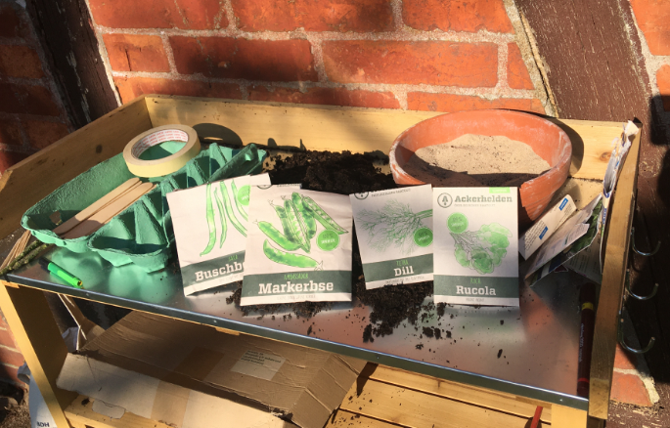
Anleitung Kräuterbutterbrot | 6 | Video / Fotostrecke | 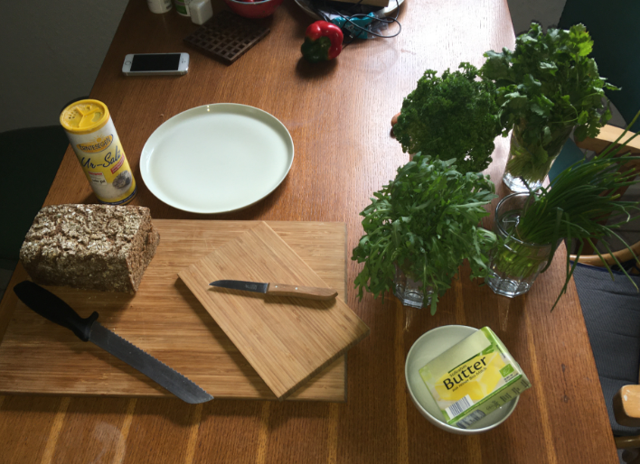
Deutsch
Kräuterrätsel (Buchstabensalat) | 7 | Arbeitsblatt 1.-4. Klasse
Obst- und Gemüserätsel (Buchstabensalat) | 8 | Arbeitsblatt 1.-4. Klasse
Lückentext: Was braucht Deine Pflanze zum Wachsen? | 11 | Arbeitsblatt 2.-3. Klasse
Was wächst eigentlich gerade bei uns? | 12 | Arbeitsblatt 2.-4 Klasse
Saisonkalender | 13/14
Was wächst über/unter der Erde? | 15 | Arbeitsblatt 1.-2. Klasse
Was braucht ein Saatkorn zum Wachsen? | 16 | Arbeitsblatt 3.-4. Klasse
Englisch
Kräuterrätsel (Buchstabensalat) | 9 | Arbeitsblatt 3.-4. Klasse
Obst- und Gemüserätsel (Buchstabensalat) | 10 | Arbeitsblatt 3.-4. Klasse
Sachkunde
Essbares Gärtchen auf der Fensterbank | 17 | Experiment | 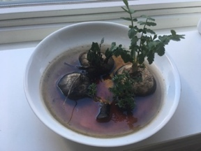
Wer bin ich? | 18 | Arbeitsblatt 2.-4. Klasse
Bohnen keimen lassen | 19/20 | Experiment | 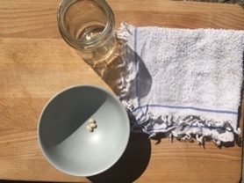
Mathe
Textaufgabe/Logik | 21 | Arbeitsblatt 3.-4. Klasse
Minus Rechnen | 22 | Arbeitsblatt 1. Klasse
Textaufgabe/Logik | 23 | Arbeitsblatt 2.-3. Klasse

Über Rückmeldungen freuen wir uns.

Ihr Ökomarkt e.V. Team




Gefördert durch das Bundesministerium für Ernährung und Landwirtschaft
aufgrund eines Beschlusses des Deutschen Bundestags im Rahmen des
Bundesprogramm Ökologischer Landbau und andere Formen
nachhaltiger Landwirtschaft (BÖLN)

Legende
 | Das Schwein zeigt den Schwierigkeitsgrad; ein Schwein bedeutet leicht, zwei Schweine fortgeschritten und drei Schweine schwer.
 | Der Kolben bedeuten, dass ein Experiment durchgeführt werden soll.
 | Die Schere zeigt, dass es sich um eine Bastel-Aufgabe handelt.
 | Das Fragezeichen zeigt, dass es sich um ein Rätsel handelt.
 | Die Kochmütze zeigt, dass es sich um ein Rezept handelt.

Das GÄRTNEREI-TAGEBUCH
Die Gärtner auf dem Bioland Gut Wulksfelde haben auf ihrer Internetseite viele Bilder und Informationen eingestellt und erklären Euch, was im Frühjahr in der Gärtnerei passiert. Fragt mal Eure Eltern, ob sie Euch den Link öffnen:

https://www.gut-wulksfelde.de/das-gut/gaertnerei/unser-gaertnerei-tagebuch/

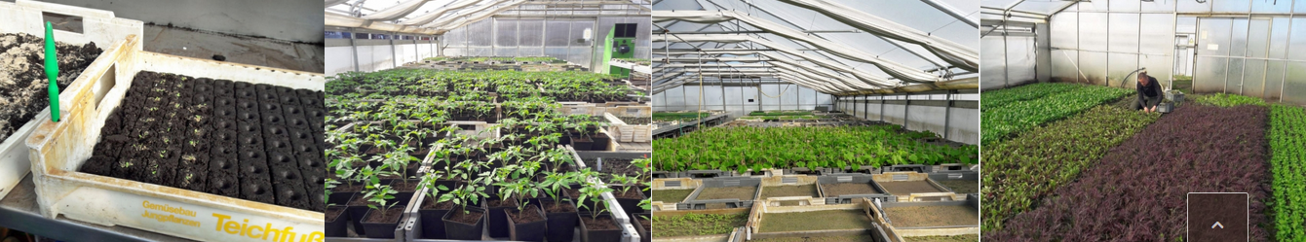

Aussaat in Eierpappen

Das Video findest Du unter dem Link: https://www.oekomarkt-hamburg.de/publikationen-und-downloads/downloads/
Benötigtes Material:
- Zahnstocher
- Tesakrepp
- Stift
- Eierpappe
- Erde*
- Saatgut* (z.B. Prunkbohnen, Sonnenblumen, Erbsen, Ringelblume)
*Erde und Saatgut kannst Du auch im Drogeriemarkt kaufen

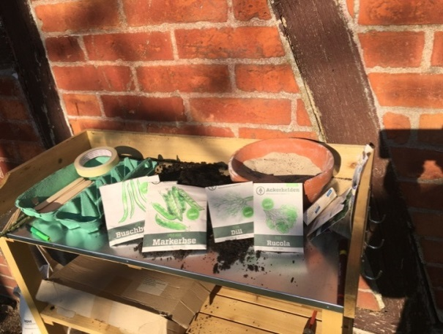
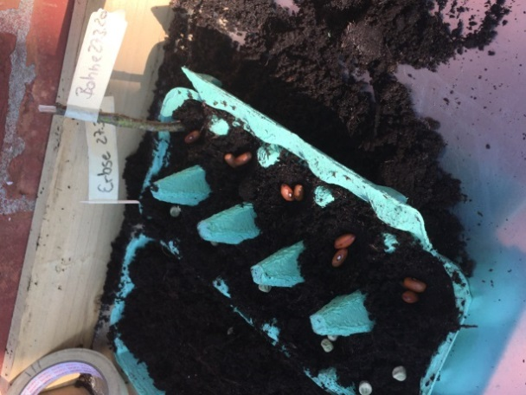 | 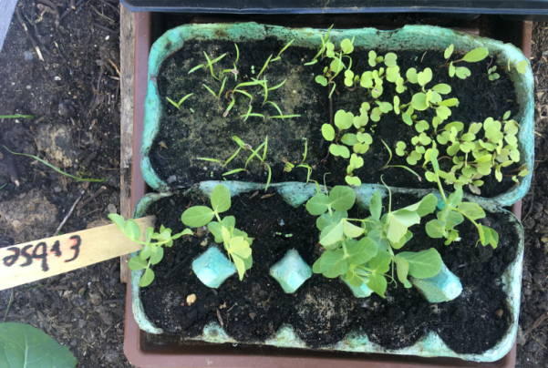

Kräuterbrot

Das Video findest Du unter dem Link: https://www.oekomarkt-hamburg.de/publikationen-und-downloads/downloads/
Benötigtes Material:

- Frische Kräuter z.B. Petersilie, Schnittlauch, Rucola….
- Teller
- Messer
- Schneidebrett
- Butter
- Scheibe Brot

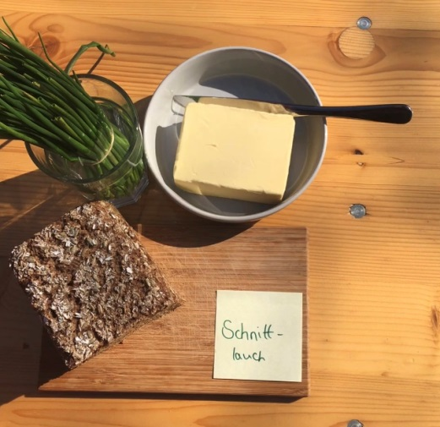
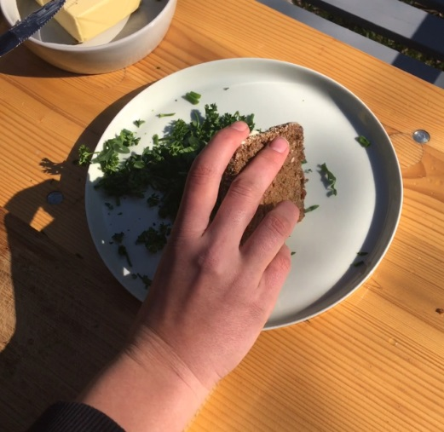
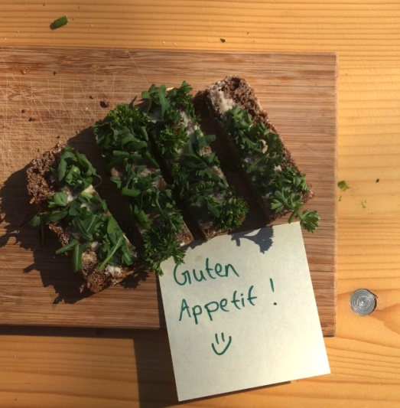

Deutsch
Neun Kräuter verstecken sich in diesem Buchstabensalat.
Klasse 1-4
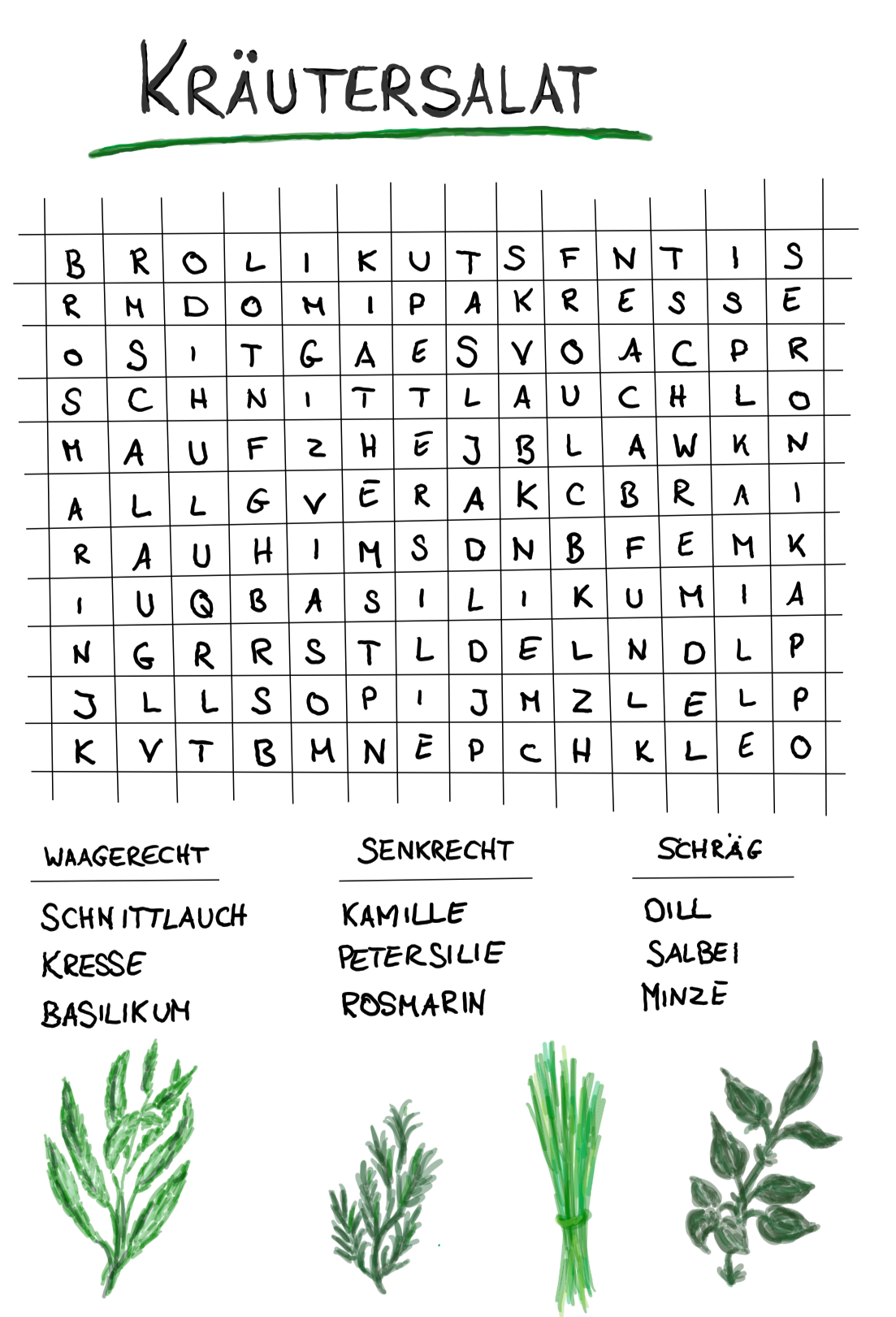
Kannst du alle finden?

Klasse 1+2

Deutsch
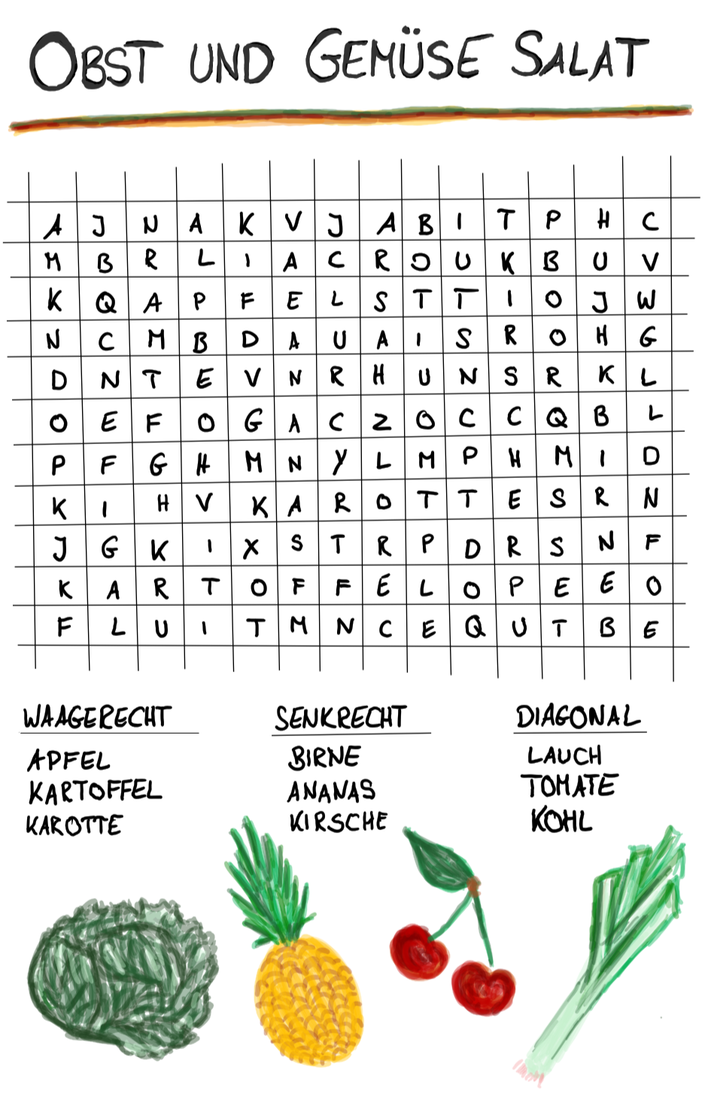
Neun verschiedene Obst- und Gemüsesorten verstecken sich in diesem Buchstabensalat.
Kannst du alle finden?
Klasse 1-4

English
Nine herbs are hidden behind the letter salad.
Klasse 3+4
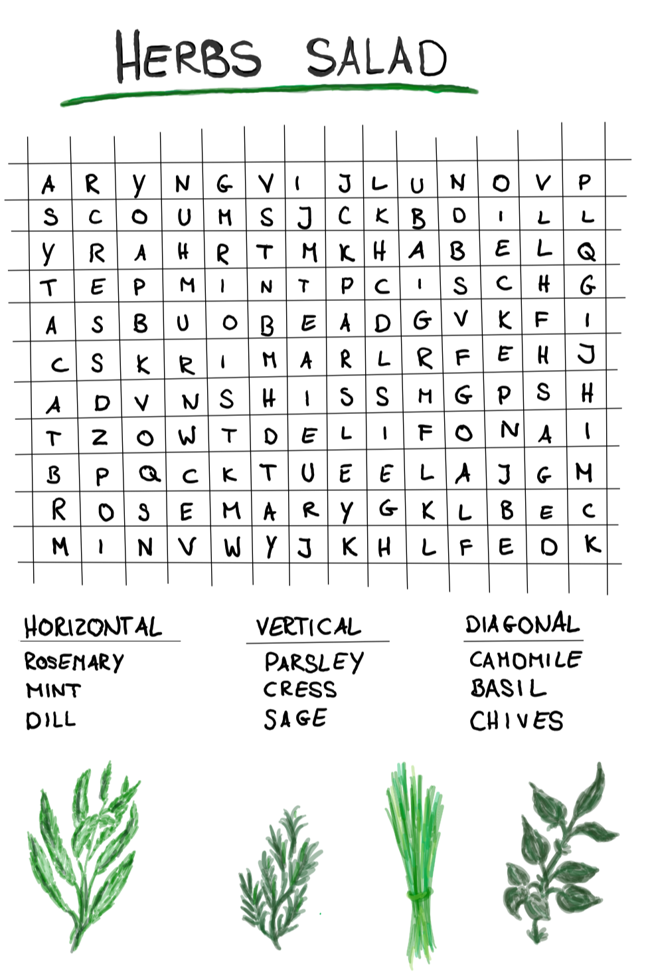
Can you find all of them?

English
Nine fruits and vegetables are hidden behind the letter salad.
Klasse 3+4
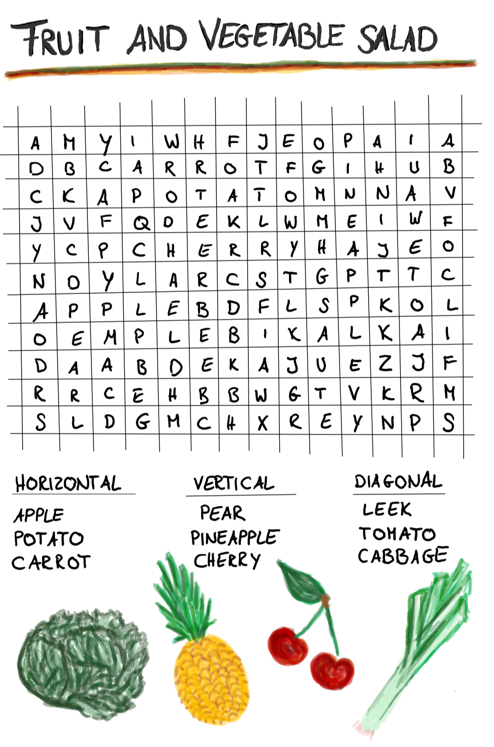
Can you find all of them?

Deutsch
Klasse 2+3

Bitte fülle die Lücken in dem Text.
Benutze dazu die unten stehenden Wörter.

Was braucht Deine Pflanze zum Wachsen?
In einem Topf mit _________ und Kompost fühlt sich die __________ eine Zeit lang wohl. Wenn sie etwas größer ist, freut sie sich über einen größeren _________ oder einen Platz im Garten.
Wenn du mit deinem ___________ fühlst, dass die Erde trocken ist, benötigt die Pflanze __________. Gieße sie mindestens 1x pro Woche. Sie darf nie ganz austrocknen, aber auch nicht zu ________ sein.
Stelle oder pflanze die Pflanze an einen hellen, sonnigen Ort, am besten draußen an der frischen __________.
Wörter zum Einsetzen:
- Pflanze
- Finger
- Topf
- Erde
- Wasser
- Feucht
- Luft



Deutsch
Klasse 2-4

Was wächst eigentlich gerade bei uns?

Schaue in einem Saisonkalender (siehe Seite 13/14) nach, was gerade bei uns in Deutschland wächst und notiere Dir diese Dinge:

Warum ist es für unsere Umwelt und uns besser, Obst und Gemüse aus der Region und in der Saison zu essen?
(In der Saison bedeutet, dass wir das Obst/Gemüse essen, wenn es gerade bei uns geerntet werden kann.)

Hilfe: Transportwege, Abgase, unreif ernten, Preis, Vitamin- und Mineralstoffgehalt

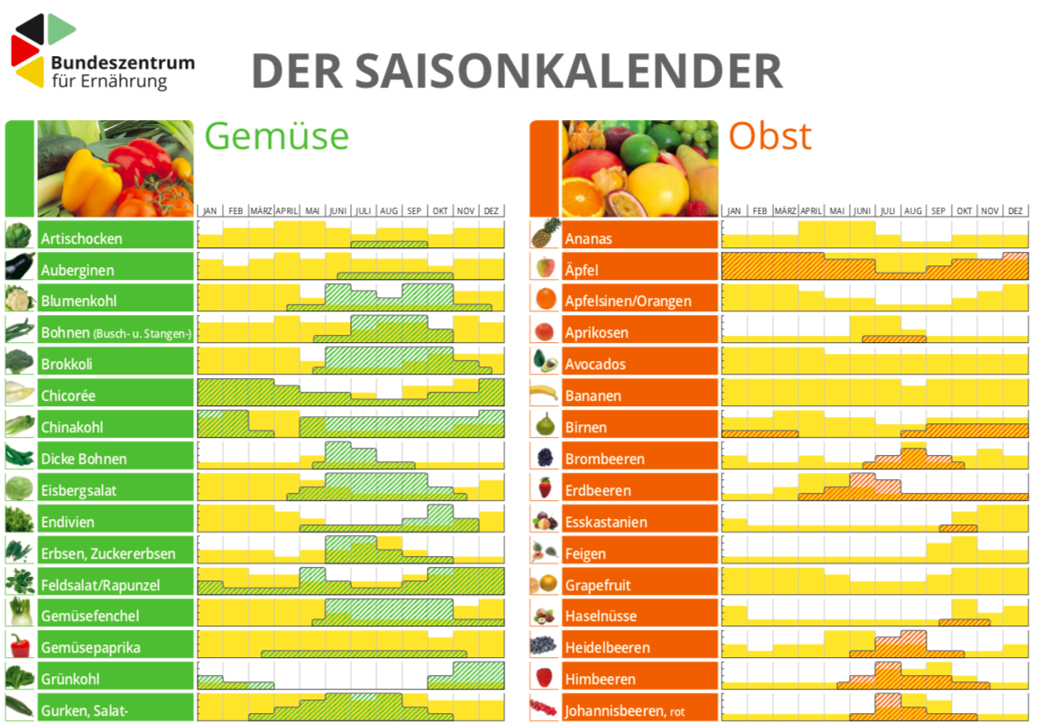
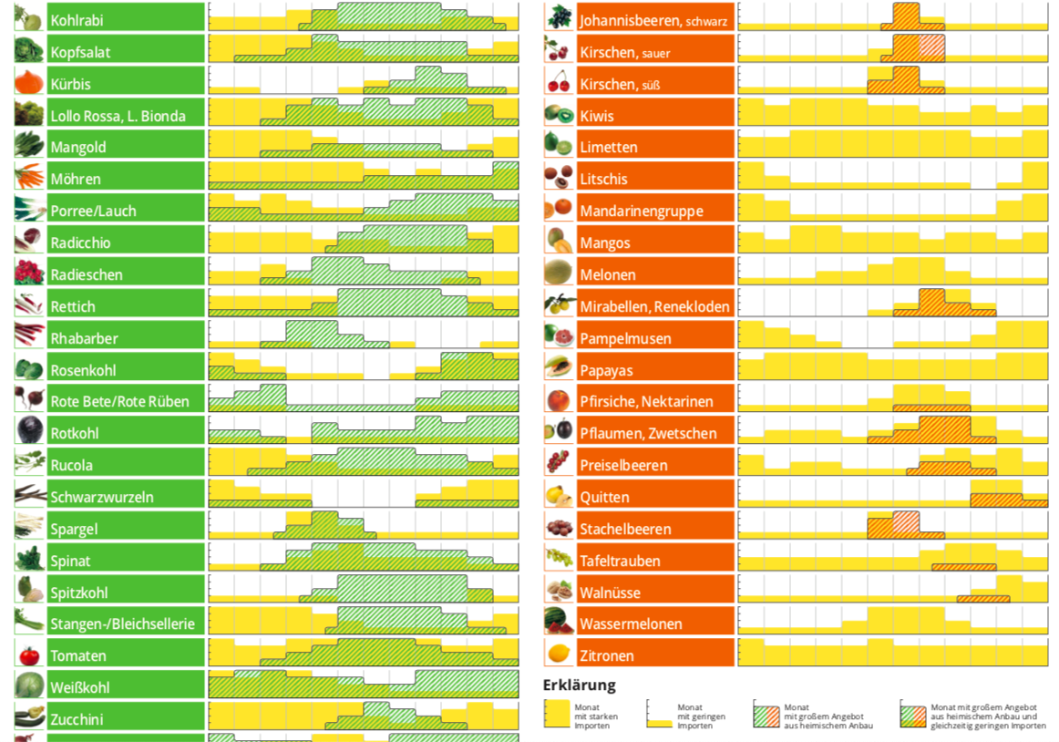

Quelle: https://www.bzfe.de/_data/files/3488_2017_saisonkalender_posterseite_online.pdf

Deutsch
Klasse 1-2

Was wächst über der Erde/ unter der Erde?

Schau Dir die Gemüsesorten an und überlege, ob sie unter oder über der Erde wachsen:
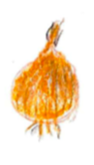

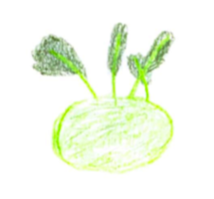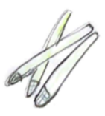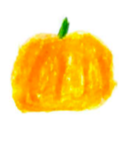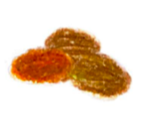
Über der Erde wachsen:

Unter der Erde wachsen:

Deutsch
Klasse 3.-4.

Du hast vom Bauern ein Saatkorn erhalten und es in einen Blumentopf mit Erde eingebettet. Was braucht dein Saatkorn außerdem noch, damit zunächst ein Keim und dann später eine große Getreidepflanze entstehen?
Schreibe alles auf, was das Saatkorn benötigt!

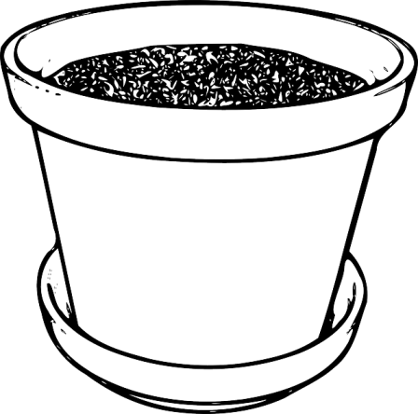

Sachkunde
Benötigtes Material:

- Wurzelgemüse (z.B. rote Beete, Möhre, Rettich)
- Tiefer Teller
- Messer
- Wasser

Essbares Gärtchen auf der Fensterbank
Gemüsereste erwachen zu neuem Leben!

Schneide von Wurzelgemüse (z.B. rote Beete, Möhre, Rettich), was Du gerade zuhause hast, die Enden ca. 2 cm dick ab. Dann fülle in einen tiefen Teller oder eine flache Schüssel etwas Wasser und stelle die Wurzelstücke mit der Schnittseite nach unten ins Wasser. Nun platziere den Teller an einen sonnigen Platz, am besten auf eine Fensterbank, möglichst nicht direkt über einer Heizung. Wenn Du deinen Teller-Garten regelmäßig gießt, treiben aus den Wurzelstücken schon bald frische grüne Blätter aus.
Diese könnt ihr in einen Salat geben, auf´s Brot oder ganz pur zwischendurch mal naschen.

Tipp: Schaue jeden Tag nach, ob Dein Gärtchen noch genügend Wasser hat, da dieses schnell verdunstet.

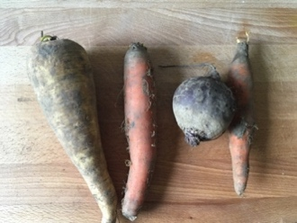 | 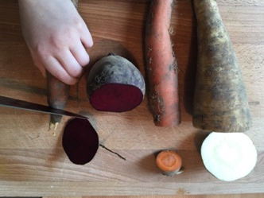 | 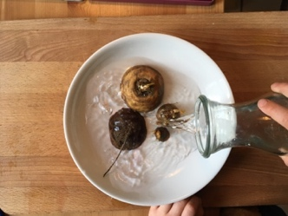 | 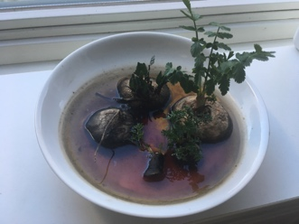

Führe Protokoll. Ab welchem Tag kannst du Veränderungen erkennen?
Beschreibe die Veränderungen.

Sachkunde
Klasse 2-4

Wer bin ich?

Ich bin rot und saftig und früher nannte man mich auch Paradiesapfel. Ursprünglich stamme ich aus Südamerika. Ich gehöre zu den Nachtschattengewächsen. Meine Samen befinden sich in meinem Fruchtfleisch. Sie werden im Frühjahr ausgesät und im Sommer geerntet. Ich wachse besonders gut, wenn ich ganz viel Sonne bekomme. Regen mag ich gar nicht. Es gibt mich weltweit in ca. 2.500 verschiedenen Sorten. Manche meiner Artgenossen sind z.B. auch gelb oder grün-gestreift. Man isst mich gern zu Spagetti oder auch pur oder auf dem Brot.
Weißt Du nun wer ich bin?

Ich bin ein/e…………………………………………………

Male mich:

Benötigtes Material:

- Leeres Marmeladenglas (möglichst gerade nach oben hin)
- Lappen
- Kl. Schale
- 2-3 getrocknete Bohnen
- Wasser

Sachkunde

Bohnen keimen lassen

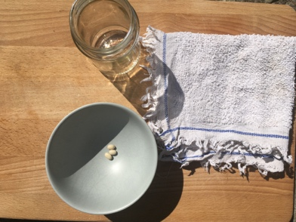
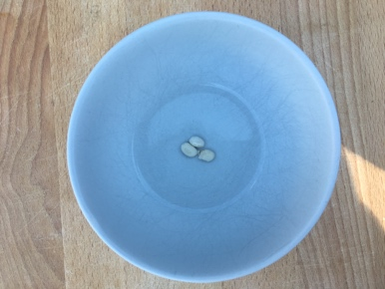
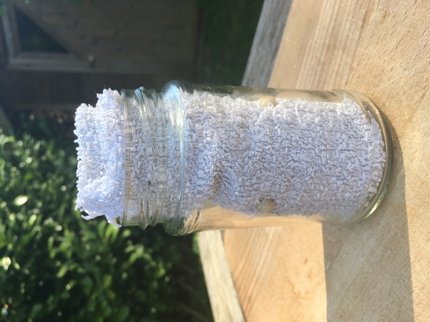
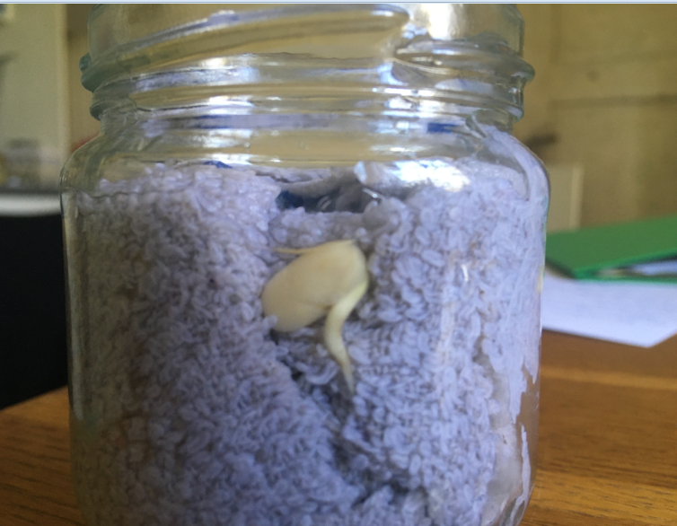
Schritt 1:
Weicht die Bohnen in einer kleinen Schale mit Wasser ein (Bohnen müssen komplett vom Wasser bedeckt sein). Diese lasst ihr einen Tag stehen.

Schritt 2:
Am nächsten Tag rollt ihr den Lappen zusammen und steckt ihn in das leere Marmeladenglas. Nun gebt ihr etwas Wasser in das Glas, so dass der Lappen schön feucht ist. Im Glas darf aber kein überschüssiges Wasser stehen.

Schritt 3:
Nun positioniert ihr die Bohnen zwischen Lappen und Glaswand, in gleichem Abstand zueinander. Achtet darauf, dass die Bohnen in etwa auf halber Höhe ihren Platz bekommen, siehe Abbildung.
Stelle das Glas nun an einen sonnigen Platz, z.B. auf die Fensterbank.

Schritt 4:
Beobachte jeden Tag, was sich verändert. Trage Deine Beobachtungen in das Bohnentagbuch ein.

Ganz wichtig: Der Lappen muss stets feucht gehalten werden. Kontrolliere jeden Tag, ob Du Wasser nachgießen musst.

Mein Bohnentagebuch

Tag 1:

Tag 2:

Tag 3:

Tag 4:

Tag 5:

Tag6:

Tag 7:

Mathe
Klasse 3 + 4

Die Bäuerin hat Gemüse geerntet. Insgesamt 70 Möhren, Kohlrabi und Tomaten. Sie zählt doppelt so viele Möhren wie Kohlrabi und doppelt so viele Tomaten wie Möhren. Wie viele Gemüse von jeder Sorte hat sie geerntet?



Mathe
Klasse 1

Schaue genau hin! Wie viele Tomaten und Karotten kannst du im Kasten entdecken?
Trage die Anzahl der Gemüse im Quadrat in die Rechenaufgabe ein und berechne das Ergebnis!

 | + |  | =

Mathe
Klasse 2-3

Karl und Anton haben zusammen 12 Kohlrabi.
Karl hat zwei mehr als Anton. Wie viele Kohlrabi hat Karl, wie viele Anton?

 |  | 

=

=

